BẢN TIN

**Đón năm mới 2022, thành phố Hồ Chí Minh có gì?**

Ngày 20/12 vừa qua, UBND thành phố HCM đã ban hành kế hoạch tổ chức các hoạt động đón năm mới cho người dân ở từng khu vực chia theo cấp độ dịch. Phương án chia ra 2 cấp độ 1,2 và 3,4.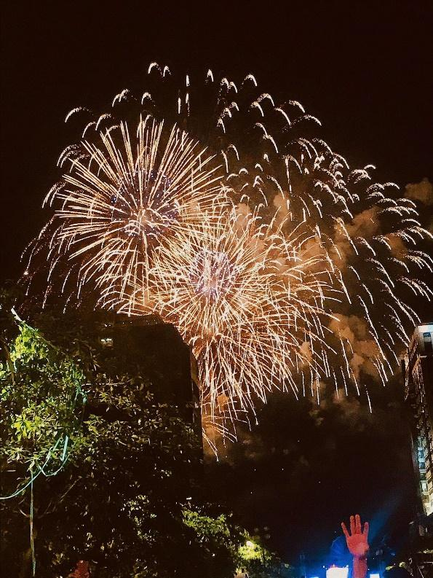

Ở cấp độ 1 và 2 sẽ diễn ra chương trình countdown vào đêm 31/12 tại Công viên Tượng đài Chủ tịch Hồ Chí Minh, đường Nguyễn Huệ và đường Lê Duẩn (từ Nam Kỳ Khởi Nghĩa đến Pasteur, quận 1). Theo đó các tuyến đường ở trung tâm thành phố sẽ được trang trí ánh sáng lung linh như mọi năm. Đồng thời tổ chức các chương trình biểu diễn nghệ thuật tại TP Thủ Đức, quận 12, Tân Phú, Bình Tân, Bình Chánh và huyện Hóc Môn, Củ Chi, Nhà Bè, Cần Giờ vào đêm 31/12 và 1/1/2022.

Ở cấp độ 3, 4, UBND Tp. Hồ Chí Minh yêu cầu các đơn vị xây dựng kế hoạch tổ chức, chủ động giảm quy mô hoặc tạm dừng tổ chức sự kiện, điều chỉnh phương án phòng, chống dịch Covid-19. Theo đó các ngành phải đảm bảo công tác phòng, chống dịch trong thời gian diễn ra các chương trình phù hợp theo tình hình thực tế đánh giá cấp độ dịch của TPHCM, đảm bảo nguyên tắc 5K, thực hiện khoanh vùng, phân luồng di chuyển kiểm tra và kiểm soát số lượng người tham dự.Theo thông tin mới nhất chỉ duy nhất quận 10 có dịch ở cấp độ 3 còn lại toàn bộ khu vực ở tp đều ở cấp độ hai.

Người dân lưu ý từ ngày 25/12 đến hết ngày 1/1 đường Lê Duẩn (đoạn từ Pasteur đến Nam Kỳ Khởi Nghĩa) sẽ cấm các phương tiện di chuyển để triển khai thi công, tổ chức chương trình đón chào năm mới 2022.

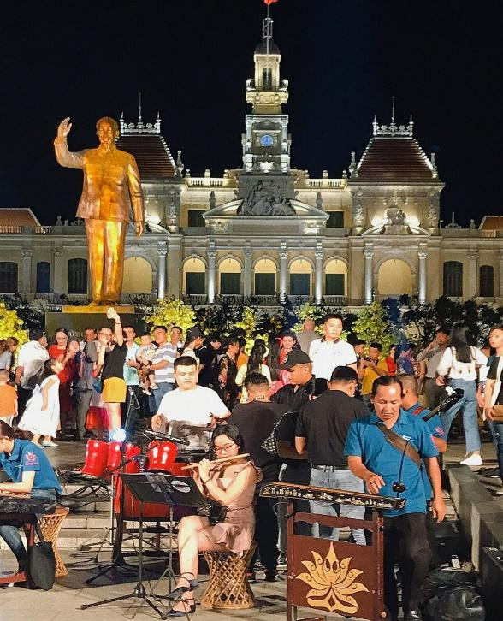



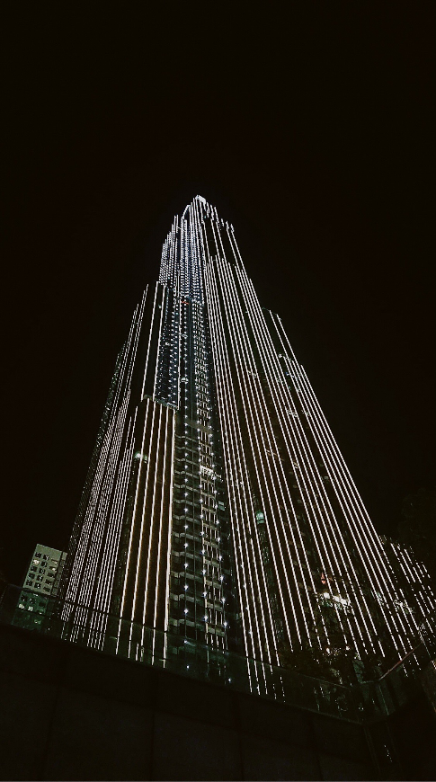



Ngoài ra thành phố còn tổ chức nhiều hoạt động chào đón năm mới khác như văn nghệ ở nhà văn hóa thanh niên và các trường đại học, cuộc thi marathon ở quận 7, giải đua xe đạp trên tuyến đường Mai Chí Thọ,..